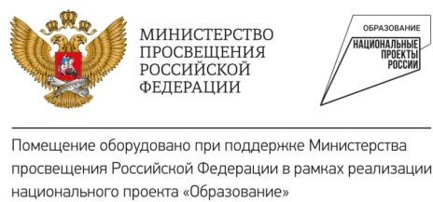

Муниципальное бюджетное общеобразовательное учреждение
«СОШ а.Сары-Тюз»
Расписание педагогов Центра «Точка Роста»

ФИО педагога | Название предмета | День недели | Время проведения
Батчаев М.И. | ОБЖ  «Первая помощь» | Понедельник-четверг | 14.00-15.00
Каракотова М.Х. | «Город мастеров» | Среда-пятница | 15.00-16.00
Крымшамхалова Л.С. | «Медиа-студия» | Вторник-пятница | 14.00-15.00
Биджиева Ф.М. | «Юный фотохудожник» | Вторник-среда | 14.00-15.00

